Міністерство освіти і науки України

Національний технічний університет України «Київський політехнічний  інститут імені Ігоря Сікорського"

Факультет інформатики та обчислювальної техніки

Кафедра інформатики та програмної інженерії

Звіт

з лабораторної роботи № 1 з дисципліни

«Основи програмування. Частина 2. Модульне програмування»

«ДОСЛІДЖЕННЯ ФУНКЦІЙ ТА ПРОЦЕДУР (МЕТОДІВ)

У МОВАХ С++ ТА С#»

Варіант 23

Виконав студент Ткаченко Костянтин Олександрович

 (шифр, прізвище, ім'я, по батькові)

Перевірив викладач ____________________________________

 ( прізвище, ім'я, по батькові)

Київ 2024

**ДОСЛІДЖЕННЯ ФУНКЦІЙ ТА ПРОЦЕДУР (МЕТОДІВ) У МОВАХ**

**С++ ТА С#**

**Мета лабораторної роботи** - вивчити устрій і правила написання функційта процедур (методів) в мовах C++ та C#, способи передачі параметрів у функцію та процедуру і повертання результату.

**Варіант 23**

Постанова задачі:

|  |  |  |  |  |  |
| --- | --- | --- | --- | --- | --- |
| **№** | **Операція** | **Операнд** | **Значення для перевірки** | | |
| 23 | Лічильник збільшення на 1 | 1 | -87 | 511 | 183 |
| Операція відношення < | 1 | 100 | -8 | 132 |
| 2 | 100 | 125 | 131 |

**Код проекту:**class Program

{

static void Main()

{

int[] incrementTestValues = { 16, 61, -37 };

Console.WriteLine("Testing Increment and IncrementReturn functions:");

foreach (int value in incrementTestValues)

{

int incrementedValue = value;

Decrement(ref incrementedValue);

Console.WriteLine($"Original value: {value}, Incremented: {incrementedValue}");

int incrementedReturnValue = DecrementReturn(value);

Console.WriteLine($"Original value: {value}, IncrementReturn: {incrementedReturnValue}");

}

int[] inequalityTestValuesA = { 100, -8, 132 };

int[] inequalityTestValuesB = { 100, 125, 131 };

Console.WriteLine("\nTesting CheckLessThan and CheckLessThanReturn functions:");

for (int i = 0; i < inequalityTestValuesA.Length; i++)

{

bool isLessThan = false;

CheckLessThan(inequalityTestValuesA[i], inequalityTestValuesB[i], ref isLessThan);

Console.WriteLine($"{inequalityTestValuesA[i]} < {inequalityTestValuesB[i]}: {isLessThan}");

bool isLessThanReturn = CheckLessThanReturn(inequalityTestValuesA[i], inequalityTestValuesB[i]);

Console.WriteLine($"{inequalityTestValuesA[i]} < {inequalityTestValuesB[i]}: {isLessThanReturn}");

}

}

static void Decrement(ref int value)

{

value--;

}

static int DecrementReturn(int value)

{

return value - 1;

}

static void CheckLessThan(int value1, int value2, ref bool res)

{

res = value1 < value2;

}

static bool CheckLessThanReturn(int value1, int value2)

{

return value1 < value2;

}

}

**Результат виконаня**

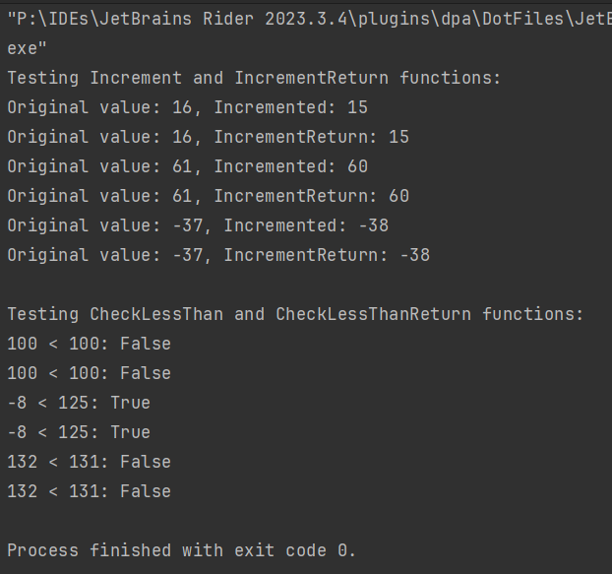

**Висновок**

У вищенаведеному коді було продемонстровано використання методів з посиланнями (**ref**) та методів з поверненням значення. Кожен метод має свою функціональність:

1. Методи **Decrement** та **DecrementReturn** зменшують значення на одиницю. Перший змінює значення безпосередньо у вхідному аргументі, використовуючи передачу по посиланню, тоді як другий повертає нове значення без зміни вхідного аргументу.
2. Методи **CheckLessThan** та **CheckLessThanReturn** порівнюють два цілочисельних значення та повертають **true**, якщо перше значення менше за друге. Перший метод змінює булеву змінну через передачу по посиланню, тоді як другий повертає результат порівняння безпосередньо.